看護病理学講義ノート２（細胞と組織とその障害） 平成21年 小林正伸

病理学を理解するためには以下の２つを理解することが重要である。
１）人間の体が細胞から構成されていること、細胞集団によって臓器が構成されていることをまず理解する必要がある。
２）細胞の構成要素の傷害によって細胞傷害が起こり、最終的に疾患（病的状態）につながる。
細胞の機能について（スライド９枚）
- 生物の特徴―階層性（スライド）
細胞の集団→組織→器官→個体
人間の体は無数の細胞から成り立っているが（多細胞生物）、１個１個が勝手に振舞うのではない。
細胞は集団を成すことによって組織をつくり、組織は集まって器官を作っている。器官は統合されてシステムを形成している。
- 器官系（organ system）は以下の種類に分けられる（スライド）
外皮系 (Integmentary system)
骨格系 (Skeletal system)
筋系 (Muscular system)
消化器官系 (Digestive system)
循環器官系 (Circulatory system)
呼吸器官系 (Respiratory system)
泌尿器官系 (Urinary system)
神経系 (Nervous system)
内分泌系 (Endocrine system)
生殖器官系 (Reproductive system)
器官の詳細
例えば消化器官としては、食道、胃、小腸、大腸などがある。
- 器官は以下の4つの組織より構成される。（スライド）
  - 上皮組織
  - 結合組織
  - 筋組織
  - 神経組織
例えば胃は以下の組織から構成される
１）columnar epithelium
２）nervous tissue
３）loose connective tissue
４）smooth muscle tissue
４．組織における幹細胞の重要性
受精卵からつくられる胚性幹細胞（ES細胞）は全ての種類の細胞に分化する事ができる（全能性）。また、生体内の各組織にも成体幹細胞（組織幹細胞、体性幹細胞）と呼ばれる種々の幹細胞があり、通常は分化することができる細胞の種類が限定されている。例えば、骨髄中の造血幹細胞は血球のもととなり、神経幹細胞は神経細胞へと分化する。
例：造血幹細胞の分化
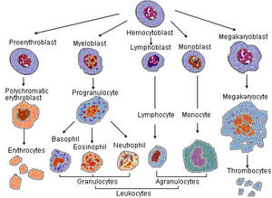
５．細胞の概観（スライド）
１）核‐---核膜、染色質、核小体
２）細胞質‐‐‐細胞膜、ミトコンドリアその他細胞小器官
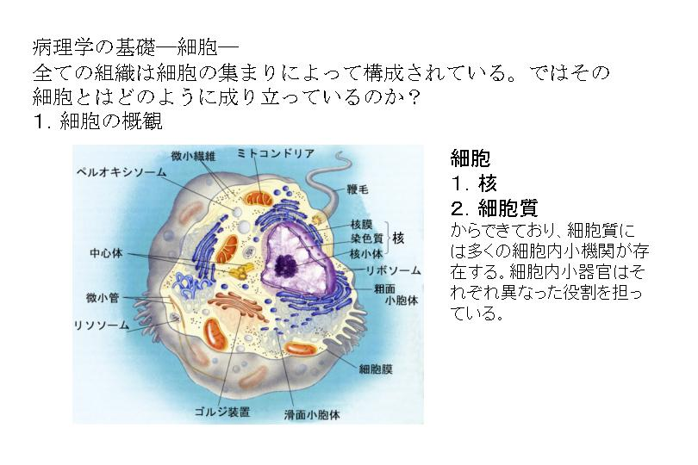
６．核内の染色体と遺伝子（スライド）
染色体：染色体（せんしょくたい）は遺伝情報を担う生体物質である。塩基性の色素でよく染色されることから、1888年にヴァルデヤー によって Chromosom と名付けられた。Chromo- はギリシャ語で「色のついた」、-some は「物体」を意味する。人では４６本（２２対の常染色体と性染色体１対）。
遺伝子：遺伝子はDNAが複製されることによって次世代へと受け継がれる。複製はDNAの二重らせんが解かれて、それぞれの分子鎖に相補的な鎖が新生されることで行われる。蛋白の合成などは、遺伝子の発現調節部位に転写因子が結合して遺伝子がメッセンジャーRNA (mRNA)に複製されて細胞質に移動してリボソームにて蛋白に翻訳される。
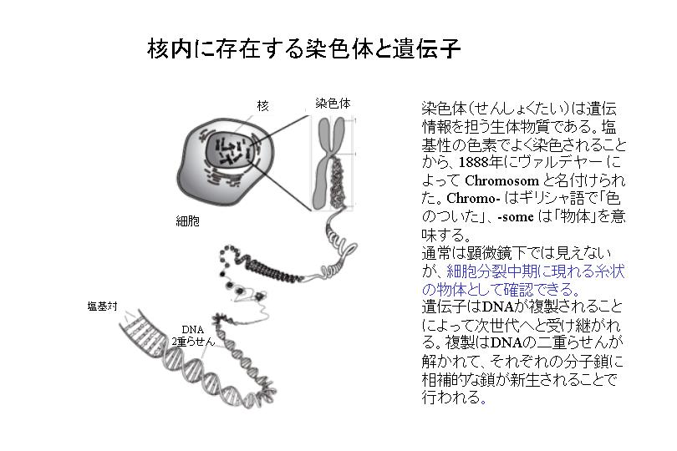
７．細胞内小器官（スライド）
リボソーム（ribosome）はタンパク質合成装置である。
小胞体（endoplasmic reticulum、ER）は、細胞内に発達した膜系で､滑面小胞体と粗面小胞体があり、滑面小胞体はリン脂質、ステロイド、脂肪酸を合成する場となる。粗面小胞体は蛋白の合成を行う。
８．細胞膜
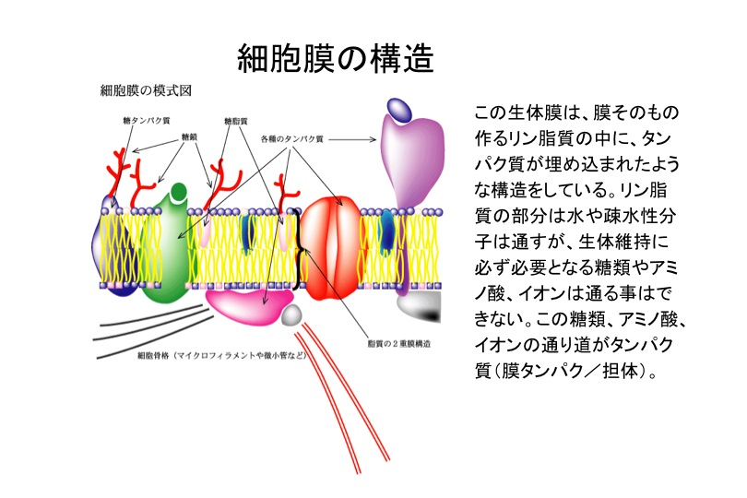

９．全ての細胞の持つ共通項（スライド）
１）設計図である遺伝情報を2本鎖DNAとして保有している。
２）細胞の全ての活動にはATPが必要である。
１０．遺伝の様式
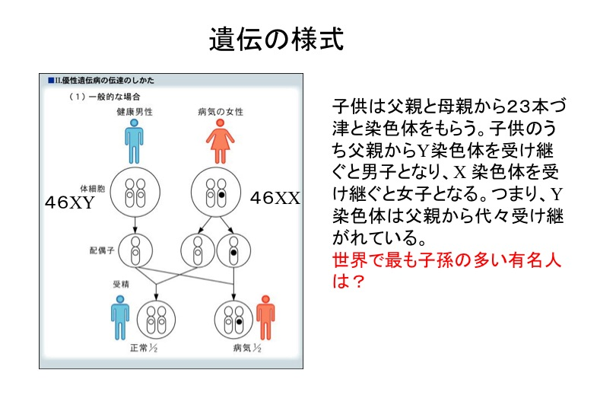

１１．細胞骨格と細胞膜（スライド）
細胞の形を保ったり、細胞小器官が動いたりできるのは、細胞内に張り巡らされたタンパク質繊維のネットワークのおかげである。これらの構造を細胞骨格と呼んでいる。細胞膜は脂質の二重膜で構成され、そのなかに膜タンパク質が浮かんでいる。
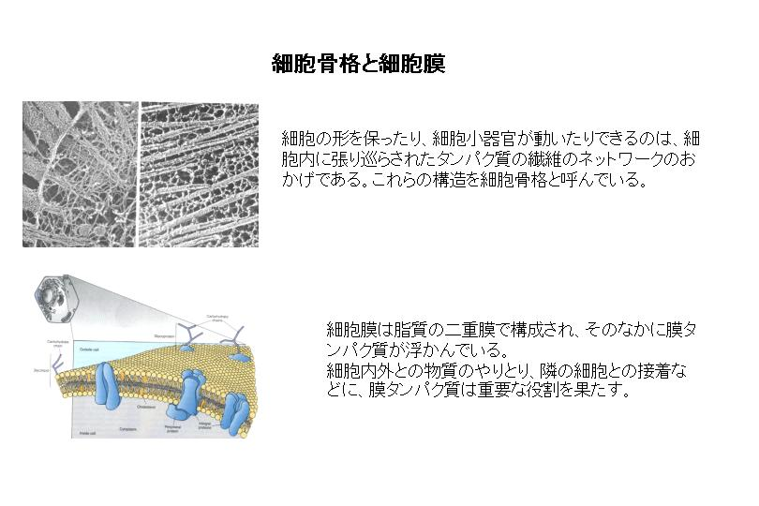
１２．傷害を起こす原因
中毒性傷害（内因性毒素（遺伝性代謝疾患など）、外因性毒素（アルコールなど））
感染性傷害
物理的傷害（熱傷、機械的損傷）
欠乏性障害（水、酸素、栄養の欠乏、体温保持ホメオスターシスの破壊など）
１３．細胞傷害（スライド）
細胞の正常な機能が脅かされるような状態、例えば低酸素血症、化学的傷害、感染、体温の異常などが生じたとき、細胞は以下の２つの方法で対処する。
１）細胞の予備能で処理する。
２）自らを変化させて適応を試みるか、適応に失敗して機能障害。（疾患）
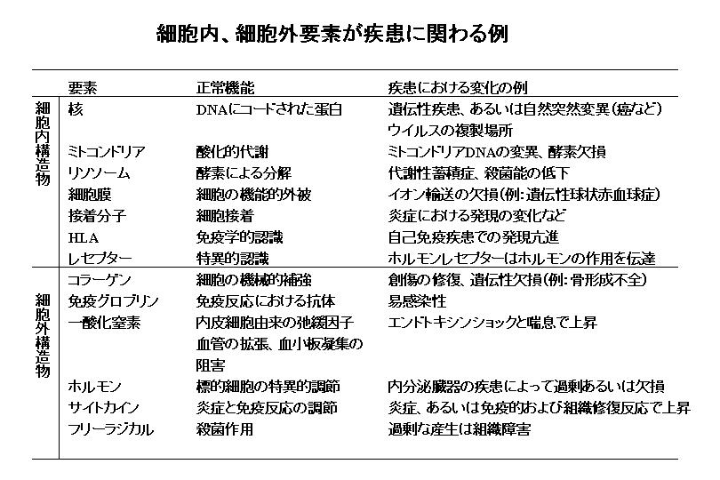
細胞障害（様々の傷害によって細胞がdamageを受けた状態）
萎縮、変性、壊死の3種類の病変に大別される。
１．萎縮 生理的萎縮と病的萎縮。・・・・・・萎える（なえる）しなびる、しおれる、気力がなくなる
萎縮とは臓器あるいは細胞の大きさが減少することを言う。（正常に発達していた臓器が、傷害のために小さくなることで、正常の大きさに成長しないことは低形成と呼ぶ）
２．生理的萎縮（思春期以後の胸腺の萎縮や老化に伴う萎縮）
３．病的萎縮
- 廃用性萎縮‐-骨折後に筋肉を使用しなくなることから筋肉の萎縮が見られる。
- 栄養性萎縮（飢餓萎縮）
- 神経性萎縮-－神経支配の消失で筋肉の萎縮がおこる（筋萎縮性側索硬化症など）
- 圧迫萎縮－-尿管の閉塞による腎盂の拡大と腎実質の圧迫による水腎症など
- 内分泌萎縮――ステロイド使用による脳下垂体萎縮など
２．変性 とは代謝異常のために代謝しきれない異常物質が出現・沈着した状態
（現在では、神経変性疾患以外には変性という言葉は使用されず、沈着、変化が使用される。）
この部分は後の代謝異常で述べる。
３．壊死・壊疸・全身死・アポトーシス
細胞の死は2種類に分けられ、壊死とアポトーシスである。アポトーシスはプログラムされた細胞死とも呼ばれ、生理的に不要となった細胞が取り除かれる過程で起こる。
１）壊死
生体における細胞や組織の死を、原因に如何に関わらず壊死という。しばしばまとまった組織が壊死する。
凝固壊死・・・心筋梗塞で見られる。
融解壊死・・・脳梗塞などで見られる（白質はミエリンが多く凝固しない）
乾酪壊死・・・結核で認められる。
壊疽・・・・・壊死巣に嫌気性菌であるクロストリジウム感染の結果起きる腐敗をともなう壊死。
フィブリノイド壊死・・悪性高血圧にみられる血管壁のフィブリン沈着と壊死
脂肪壊死
２）壊死組織に起こる変化
マクロファージの浸潤と吸収、肉芽組織、空洞化、石灰沈着
アポトーシスとネクローシスの相違（スライド）
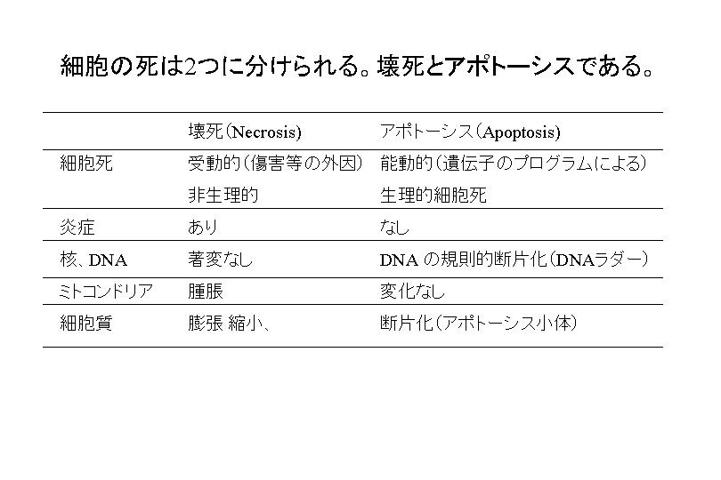
アポトーシスでは、細胞小器官の変化は乏しく、まず核に変化が生じて、クロマチンが核膜周辺に凝集し、細胞は縮小する。やがて核と細胞は断片化する。
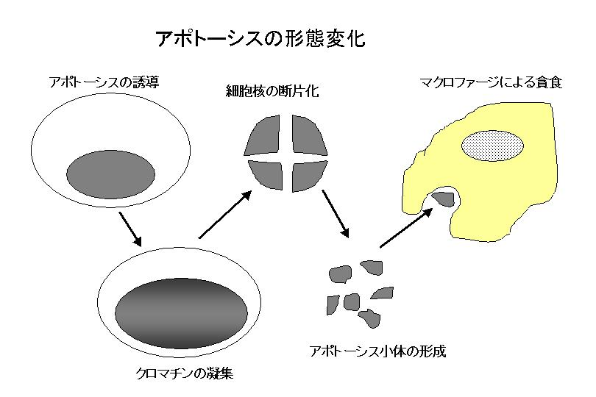
用語の説明
DNA：deoxyribonucleic acid DNA はデオキシリボース（糖）とリン酸、塩基 から構成される。塩基はアデニン、グアニン、シトシン、チミンの四種類あり、それぞれ A, G, C, Tと略す。デオキシリボースと塩基が結合したものをデオキシヌクレオシド、このヌクレオシドのデオキシリボースにリン酸が結合したものをデオキシヌクレオチドと呼ぶ。ヌクレオチドは核酸の最小単位である。真核生物においてDNAは細胞核内に存在し、ヒストンと結合して染色体を形成している。DNAは生命の設計図とよく言われるが、これはDNAの塩基配列がタンパク質のアミノ酸配列に対応しており、生命現象の大部分はタンパク質が担っているため、「タンパク質の設計図」＝「生命の設計図」ということである。連続する3つの塩基配列により、1個のアミノ酸がコードされる。
RNA：ribonucleic acid 糖にリボースを用いる核酸はリボ核酸 (RNA) という。DNAからmRNAが転写されるためにはまず遺伝子のプロモーター領域と呼ばれる部位に転写因子が結合する。その結果遺伝子がRNAに転写される。このmRNAの前九対から蛋白部分をコードしているエクソンのみが残されて成熟mRNAとなる。
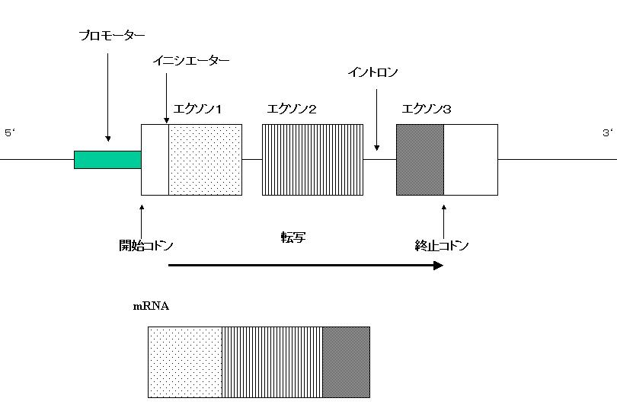
ATP：アデノシン三リン酸（アデノシンさんリンさん）とは生物体で用いられるエネルギー保存および利用に関与するヌクレオチドであり、すべての真核生物がこれを直接利用する。生物体内の存在量や物質代謝における重要性から『生体のエネルギー通貨』とされている。IUPAC名はアデノシン 5'-三リン酸。略記としてATP (Adenosine TriPhosphate)。
器官：生物のうち、動物や植物などの多細胞生物の体を構成する単位で、形態的に周囲と区別され、それ全体としてひとまとまりの機能を担うもののこと。
クロマチン：クロマチン（chromatin）とは、真核細胞内に存在するDNAとタンパク質の複合体のことを表す。元来、『核内の染色される物体（染色質）』を意味している。
変性：変性とは代謝異常のために代謝しきれない異常物質が出現・沈着した状態をさす。
（現在では、神経変性疾患以外には変性という言葉は使用されず、沈着、変化が使用される。）
乾酪壊死：乾酪とはチーズの漢字表記であり、チーズのように見える組織の変化をこう呼んだ。結核などある種の炎症に特徴的な組織や器官の一部分の病理的な死（壊死）の所見。
幹細胞：幹細胞とはいろいろな細胞への分化能力と、自分を複製して増殖能力を維持できる細胞を指す。以下は造血幹細胞
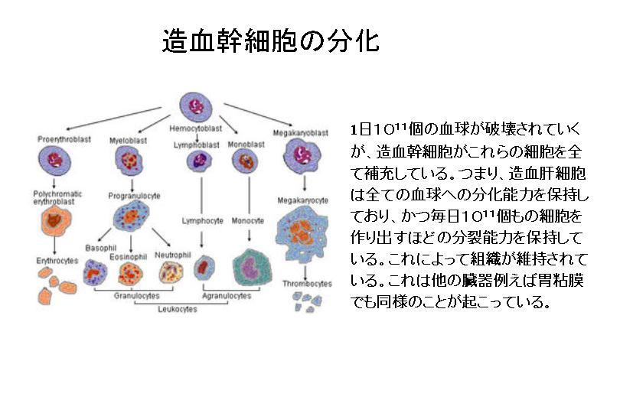

練習問題 （来週までに必ず試してください）
１．遺伝子に関する記述で誤っているものはどれか？
１）DNAの変異を修復する機構がある。
２）DNAは1本のポリヌクレオチド鎖である。
３）DNAには遺伝子の発現を調節する部分がある。
４）DNAの遺伝子情報からmRNAが作られるのが転写である。

２．細胞に関する記述で誤っているものはどれか？
１）染色体は細胞分裂期にのみ認められる。
２）遺伝情報はDNAから2本鎖RNAに転写される。
３）蛋白はリボソームにて合成される。
４）細胞はエネルギーとしてATPが必要である。

３．萎縮について正しい組み合わせはどれか？
１）生理的萎縮 老化に伴って起こる萎縮
２）圧迫萎縮 水頭症のような実質の萎縮は長期間圧迫されて起こる。
３）廃用性萎縮 神経の遮断によって筋肉の萎縮が進むようなこと。
４）飢餓萎縮 栄養摂取ができないために起こる萎縮。

４．アポトーシスについて正しい記述はどれか？
- 炎症反応を伴わない。
- エネルギー消費を伴わない。
- 細胞内小器官の変化が先に起こる。
- DNAの変化を伴わない。

５．人の細胞について正しいのはどれか？
１）細胞の基本的な形は球体である。
２）細胞には例外なく核が存在する。
３）ミトコンドリアは細胞内呼吸を営む。
４）核はデオキシリボ核酸（DNA）を含む。
a. １）と２）
b. １）と３）
c. ２）と３）
d. ３）と４）
練習問題の解説.
  - ２．ともに正解は２）
23対46本の染色体には、それぞれ平均して約10⁷個の塩基（ヌクレオチド）対がDNAの2本鎖上に並んでおり、遺伝子はこのDNAの比較的狭い範囲にコードされている。遺伝子の上流にはプロモーター配列が存在し、この配列に調節蛋白質（転写因子）が結合して遺伝子の転写が開始される。転写とはDNAのヌクレオチド配列に対応して、メッセンジャーRNA（mRNA、1本鎖）転写物が作られることである。MRNAは細胞質に運ばれてアミノ酸の配列に転換され、リボゾームでたんぱく質が組み立てられる（翻訳）。
  - 正解は２）
染色体は遺伝情報を担う生体物質であり、塩基性の色素でよく染色されることから、1888年にヴァルデヤー によって Chromosom と名付けられた。通常は顕微鏡下では見えないが、細胞分裂中期に現れる糸状の物体として確認できる。DNAからメッセンジャーRNAが作られるが、１本鎖である。mRNAはリボソームに運ばれて蛋白に翻訳される。細胞内での化学反応には全てエネルギーが必要であるが、エネルギーはアデノシンに３個のリン酸基がついたATP (adenosine triphosphate)という形で蓄えられている。
  - 正解は３）
萎縮とは細胞のサイズの減少や数の減少によって臓器のサイズが減少することであるが、生理的にも病的にも起こりうる。生理的萎縮は、胎生の初期においては形態形成に関与して起こり、成人期の胸腺萎縮や老齢期における各種臓器の萎縮としておこる。萎縮が起こる病的状態は、幾つかの範疇に分類される。骨折の結果、動かすことができない四肢に機能低下が起こり、筋肉細胞のサイズの減少による筋肉の萎縮が認められる。このような萎縮を廃用性萎縮と呼ぶ。神経支配の喪失などで筋肉が萎縮するのを神経性萎縮と呼ぶ。組織が圧迫されて局所が低酸素血症となる結果臓器の萎縮が起こるのを圧迫萎縮と呼ぶ。栄養の低下は脂肪組織、腸管、膵臓、極端な場合には筋肉の萎縮を引き起こす。このような萎縮を飢餓萎縮と呼ぶ。下垂体前葉からのACTHホルモン分泌の低下によって副腎の萎縮が起こるが、このような萎縮を内分泌性萎縮と呼ぶ。
  - １）
細胞が傷害されて修復が不可能であれば、細胞死に至る。細胞死は壊死とアポトーシスに分けられる。不要な細胞が取り除かれる過程で起こる予定された死（プログラムされた死）をアポトーシスと呼ぶ。アポトーシスは個体をより良く保つために積極的に（エネルギーを使って）引き起こされる細胞の生理的な死をさす。例えば白血球は1日に10⁹個以上産生され、細菌と戦って死んでいく白血球を補っている。しかしながら、感染が無い場合には増殖した分の白血球が死ななければ白血球数が増加してしまう。そうならないように細胞には寿命というものがあり、アポトーシスによって一定の数の白血球が死んでいく結果、増殖と死のバランスがとられ、白血球数が一定に保たれている。アポトーシスは、核DNAをより小さなDNA断片に分解する内因性エンドヌクレアーゼの活性化を特徴とする。形態学的には膜に囲まれた球形の小体（アポトーシス小体）を形成する散在性の細胞死として認められ、それらの細胞は隣接する正常細胞によって貪食されて壊される。したがって炎症反応を伴わない。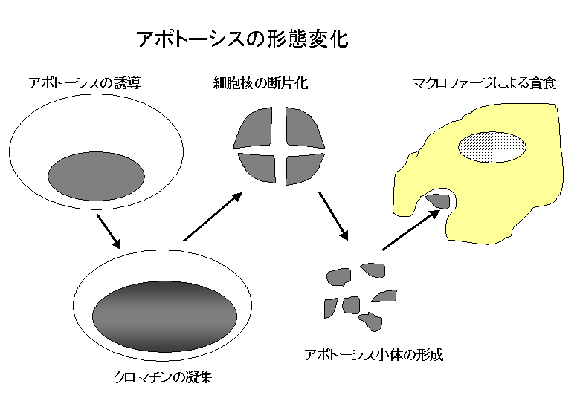

５．正解はd
人の細胞は、基本的に周りにも細胞が存在するために球体をとることは血球を除いて
ない。細胞は基本的に細胞質と核から構成されているが、例外は赤血球。赤血球では
核がない。３）と４）は正しいので、正解はdとなる。
問題（次回までに考えておく）
１．６０歳の男性で、右足の麻痺を訴えて救急車にて来院した。入院後の検査にて左大脳の硬塞と診断された。その後右半身の麻痺が悪化して治療のために約3ヶ月間入院となった。2ヶ月後にリハビリを開始するまで、ほぼ寝たきりの状態であった。この患者さんの入院2ヶ月後の状態は以下のどれに最も近いか？
１）全身の筋肉萎縮
２）右半身のみの筋萎縮
３）左半身のみの筋萎縮
４）下半身のみの筋萎縮

２。次ぎの空欄を埋めなさい。
１）細胞は① と② からなる。①はDNA（③ 核酸）をもち、遺伝情報を担っている。核はRNA合成、蛋白合成を介して全ての細胞活動を制御している。②は細胞膜（④ 膜）で取り囲まれており、特有の機能を持つ細胞内小器官を含んでいる。細胞内呼吸を営むのは、⑤ であり、分泌蛋白や膜蛋白の合成は、⑥ が行っており、ステロイド合成やリン脂質の合成は、⑦ が行っている。⑧ はDNAが複製されることによって次世代へと受け継がれる。複製はDNAの⑨ が解かれて、それぞれの分子鎖に相補的な鎖が新生されることで行われる。蛋白の合成などは、遺伝子の発現調節部位に⑩ が結合して遺伝子がメッセンジャーRNA (mRNA)に複製されて細胞質に移動してリボソームにて蛋白に翻訳される。
２）細胞死は、① と② の２つに分けられる。①は外的な障害（血管閉塞など）によって受動的におこり、②はどちらかというと生理的な能動的におこる細胞死である。
③ 反応は、障害された細胞に対する処理反応であるために①にはありえるが②には少ないとされている。①ではどちらかというと、初期の核やDNAの変化は少なく、細胞質の変化から始まるo一方②では、初期から④ や の変化が始まる。

